Дано:

l ₁ = 56* sin (314 t – 90⁰ )
l ₂ = 62* sin (314 t + 180⁰)

R₁ = R₀ = 32 (Om)
R₂ = 0 (Om)

X_{L1} = X_{L0} = 42 (Om)
X_{L2} = 35 (Om)

X_{C0} = X_{C2} = 20 (Om)

Схема:

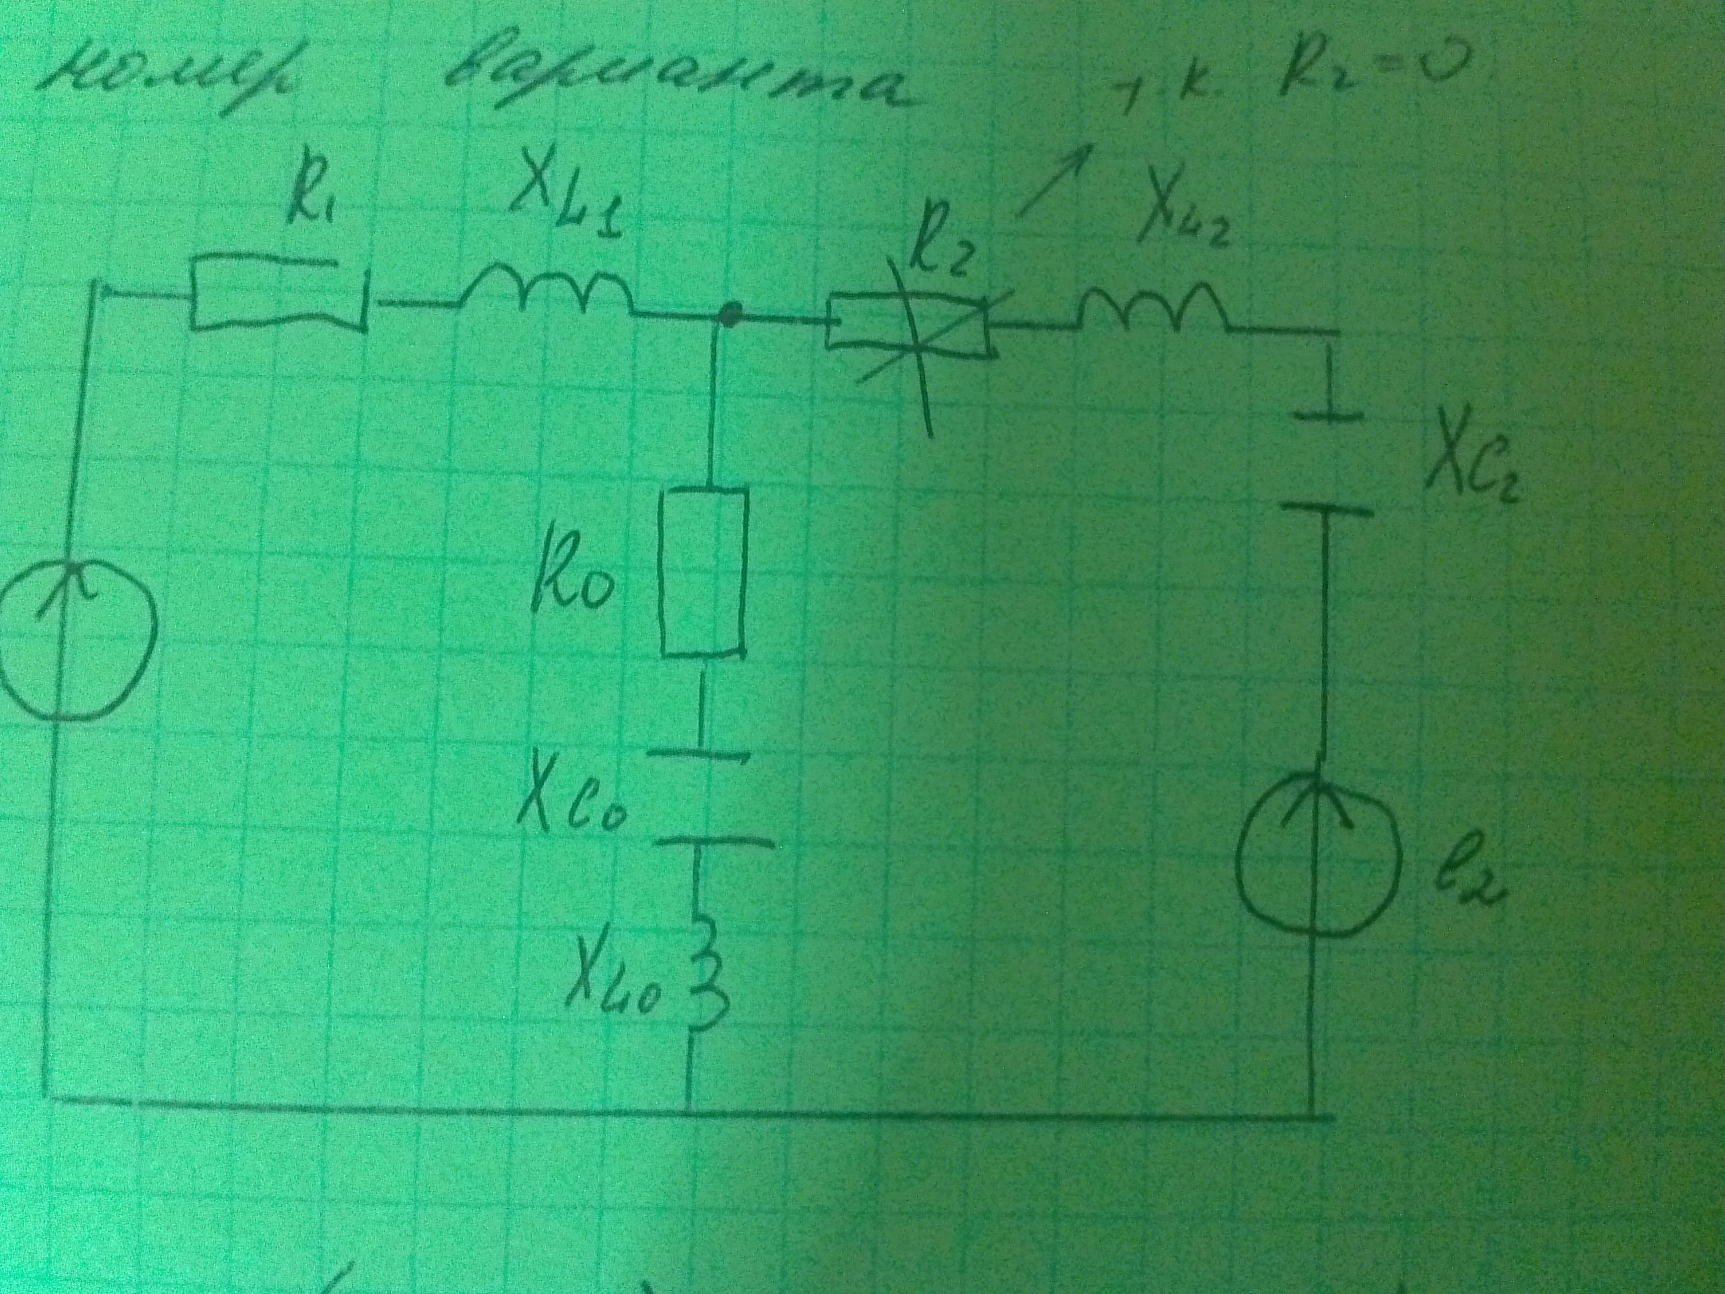

Задание:

1) Рассчитать токи методом контурных токов.
2) Определение токов в ветвях методом узловых потенциалов.
3) Составить уравнения баланса мощностей.
4) Определить ток в ветви с сопротивлением R₀ по методу эквивалентного генератора.
5) Построить топографическую диаграмму.
6) Записать мгновенное значение какого либо тока (указать какой).

